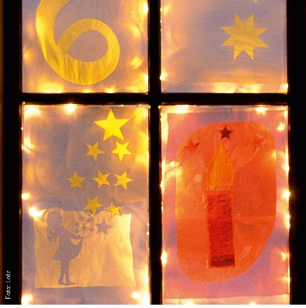
Adventsfenster in Engers

Wir laden herzlich ein, zu den aufgeführten Familien bzw. Häusern zu kommen und sich gemeinsam auf das kommende Weihnachtsfest einzustimmen.

Bitte eine Tasse /Becher mitbringen

Datum | Tag | Uhrzeit | Name | Straße
1.12. | Montag | 18:00 h | Evangl. Kirche Engers Gemeindehaus | Dietrich-Bonhoeffer-Str. 8
2.12. | Dienstag | 18:00 h | Landesmusikakademie | Am Heinrichhaus 2 (Akademiehof)
5.12. | Freitag | 18:00 h | Annette Seel | Hardenbergstraße 19
6.12. | Samstag | 18:00 h | Weinbudsche | Rheinpromenade Schiffsanleger
7.12. | Sonntag | 18:00 h | Amalia und Jorge | Am Alten Rathaus 10
9.12. | Dienstag | 18:00 h | Gesangverein | Kapelle Heinrich-Haus
10.12. | Mittwoch | 18:00 h | Kath.Bücherei | Pfarrheim Klosterstr.2
11.12. | Donnerstag | 19:00h | Roratemesse | Kath. Pfarrkirche
12.12. | Freitag | 18:00 h | Fam. Junk-Mergheni | Jakobstr.2
13.12. | Samstag | 18:00 h | Marlies Michels u. Elke Hoffmann | Im Elm 21
14.12. | Sonntag | 18:00 h | Anke und Ansgar Schunkert | Dietrich-Bonhoeffer- Str. 1
16.12. | Dienstag | 17:00h | Wohnformen Heinrichhaus | Neuwieder Str. 23  zwischen Haus B und C
19.12. | Freitag | 18:00 h | Kolpingfamilie | kath. Pfarrheim
20.12. | Samstag | 18:00 h | Friedenslicht Pfadfinder | kath. Pfarrheim
22.12. | Montag | 18:00 h | Fam Herschbach | Kurt-Weill-Straße 60

